Исполнение a capella – мотивация к обучению и не только!

«Музыка - это язык чувств. Верьте в талант и творческие силы каждого воспитанника». (В.А.Сухомлинский). Сегодня коллективное музицирование стало популярным. Обучение a capella - это довольно сложный и длительный процесс. Учащимся необходимо следить за своей интонацией, уметь петь в ансамбле - ритмическом, тембровом, динамическом и, конечно же, интонационном. Включение в процесс обучения коллективного пения помогает активизировать творческий процесс обучения учащихся, повышает мотивацию в современном обучении вокального исполнительского искусства. 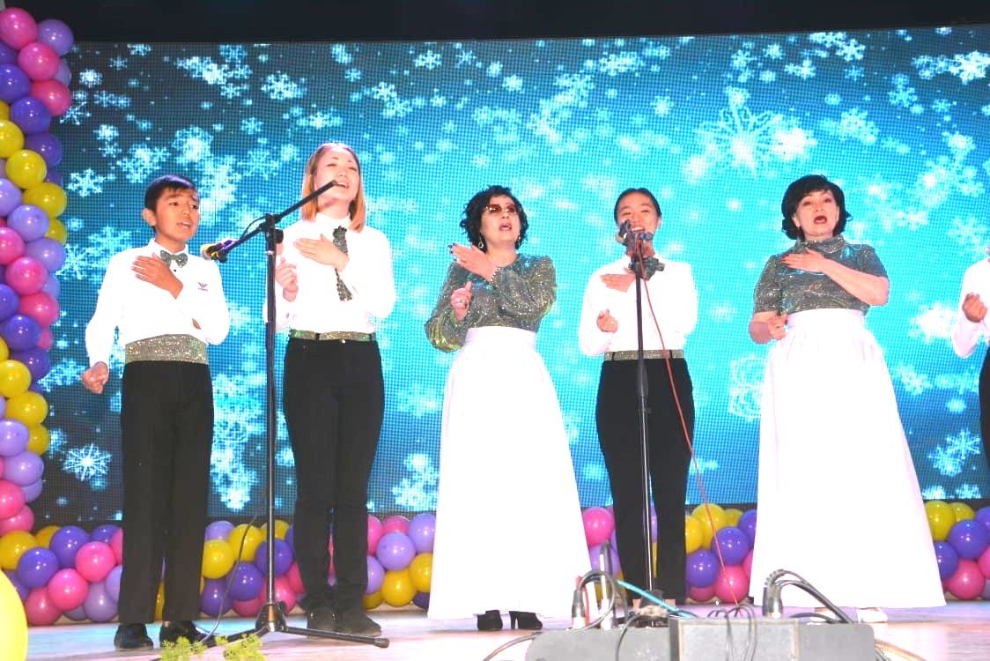
Индивидуальный подход к обучению создаёт оптимальные условия для развития творческого потенциала и делает неоценимым участие юных певцов в ансамбле. Кроме задачи профессионального обучения, ансамбль решает важнейшие задачи коммуникативно-личностного роста детей, что очень актуально в наше социально ориентированное время. По коллективному музицированию создано множество трудов, проектов, написано много статей, разработок по проблемам работы с коллективами юных музыкантов. Цели и задачи педагогов одинаковы, но каждый идет к успеху своим путем и у каждого есть своя история ансамбля.
Я работаю преподавателем в Детской школе искусств г. Жезказгана по классу «Эстрадный вокал» с 2017года. Ансамбль a cappella, организованный мной с первого года трудовой деятельности, сразу стал более чем просто школьным предметом. Выступая на городской сцене, мой ансамбль был воспринят как концертный коллектив, каким по сей день и является. На сегодняшний день ансамбль «Risoluto» является визитной карточкой школы, участвует в городских концертах и имеет успешную конкурсную историю. На популярном youtube-канале есть все наши выступления, ученикам нравится делиться своими успехами. Участие в конкурсах разнообразило привычную жизнь учеников и создало особую атмосферу в процессе обучения пения a cappella. Поездки на конкурсы планируются в начале учебного года и становятся регулярными с 2017 года. Иногда инициаторами участия в конкурсах становятся родители, такое сотрудничество благоприятно сказывается на нашей деятельности.
Активная деятельность детей влияет на режим занятий и интенсивность репетиций. Ведётся подготовительная организационная работа. Все работает на достижение одной близкой цели - успешному выступлению на сцене. Труд из урока в урок - это огромная работа над качеством исполнения, требование дисциплины, преодоления трудностей, всё имеет четкую направленность и смысл. Сама поездка на конкурс является большим позитивным событием как для детей, так и для родителей. «Конкурсные» дни расписаны по минутам, вмещают большое количество культурно-развлекательных мероприятий помимо самого конкурса. Решаются бесценные задачи воспитания: патриотизм, осознание собственной значимости в сравнении в другими певцами, нацеленность на успех, развитие коммуникативных качеств, расширение кругозора, формирование музыкальной и общей культуры в процессе участия в престижных конкурсах. Родители вместе с детьми проживают все трудности и успехи, оказывают всестороннюю поддержку. Участие в конкурсной жизни дает детям и родителям другое качество жизни, наполненное глубоким содержанием, яркими событиями и радостью. Мотивация к обучению повышается. Ведь коллективное музицирование a capella это интеграция образовательных областей - «хоровое исполнительство», «сольфеджио», «музыкальная литература» и «слушание музыки».
Значение ансамбля в процессе обучения и воспитания учащихся очень высоко. Занятия в ансамбле формируют общую культуру, всесторонне развивают личность посредством исполнительской деятельности. Урок ансамбля – это возможность влиять на развитие интеллекта ребенка, раскрывать его способность дружить, сопереживать, а значит чувствовать. Ансамбль a capella «Risoluto» – среда и средство формирования творческой музыкальной индивидуальности, приобщения к музыкальному искусству, воспитания творческой активности, воли, дисциплины,т.е. влияние на формирование гармонично развитой личности ребенка. «Человек, испытавший радость творчества даже в самой минимальной степени, углубляет свой жизненный опыт и становится иным по психическому складу». – Б.В. Асафьев
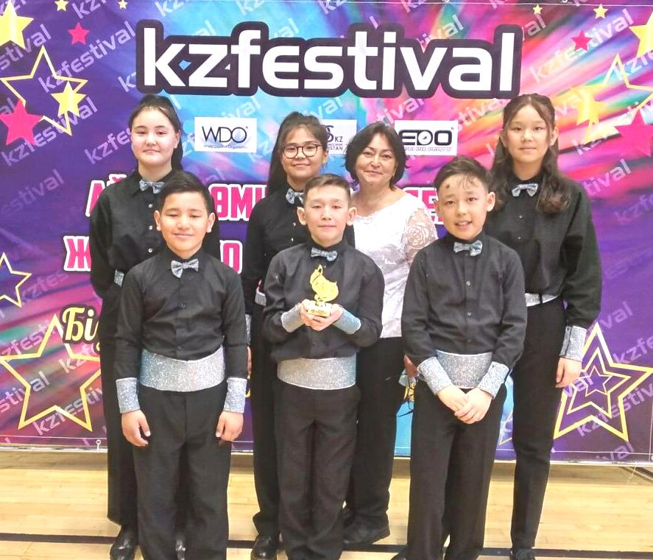

Преподаватель эстрадного пения ДШИ г.Жезказган Гуткнихт Э.Р.

